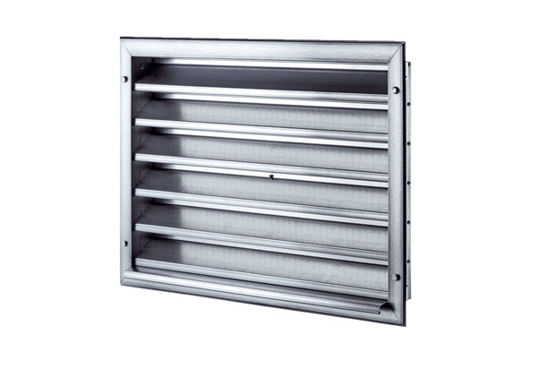Außengitter LZP 35Verpackungseinheit: 1 StückSortiment: D
Artikelnummer: 0151.0259Hersteller: MAICO

